DEFININDO A JAVA_HOME
No Windows seleciona Settings
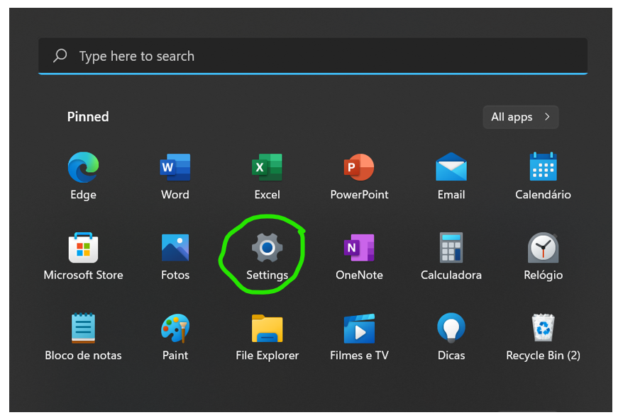

Selecione SYSTEM
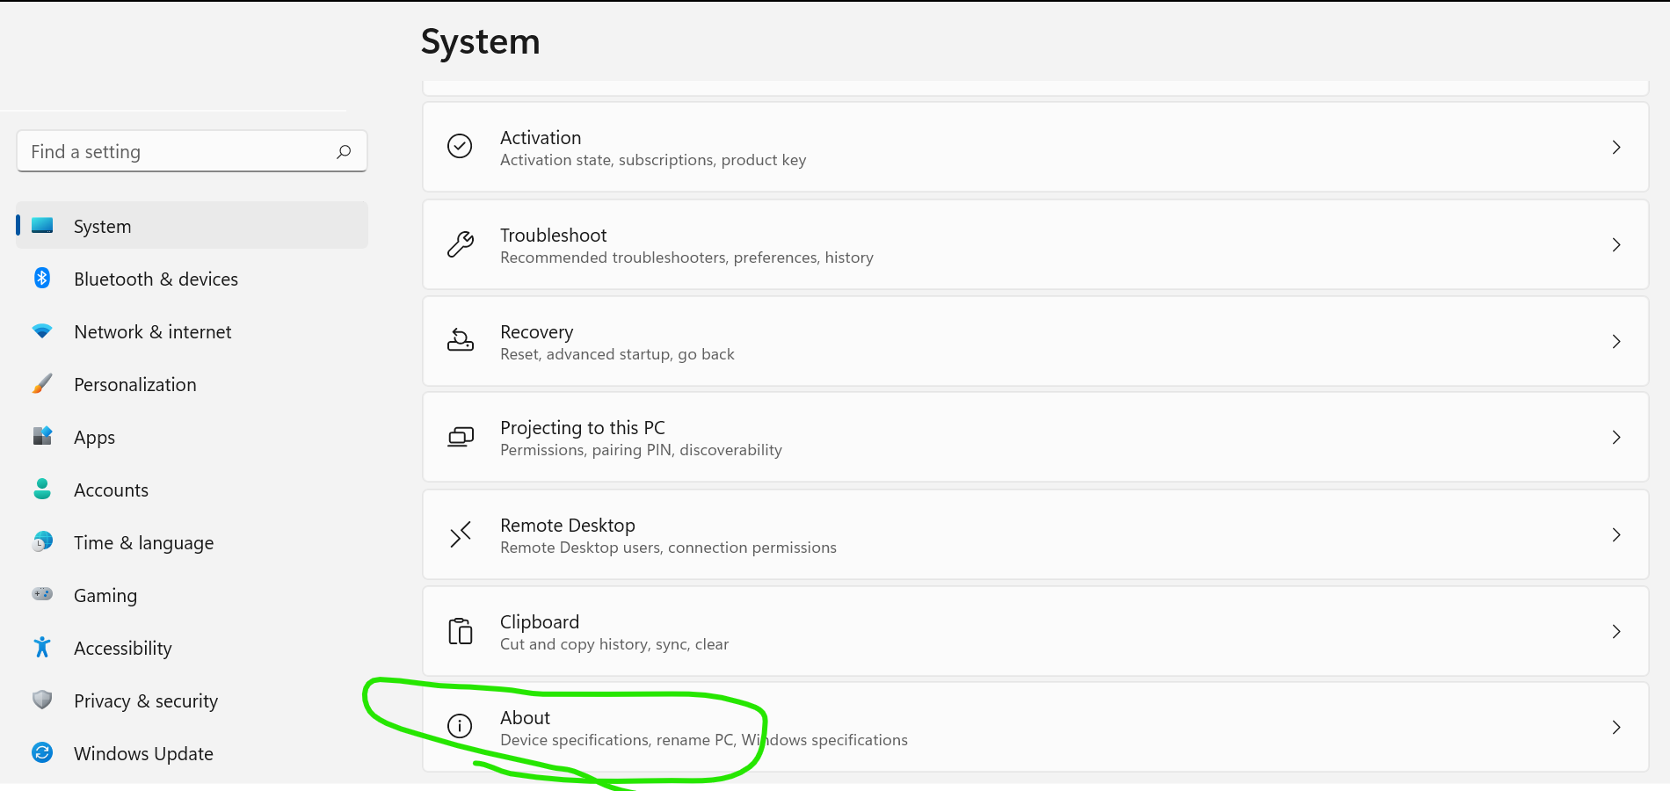

Selecione ABOUT.
Selecione Advanced Sttings.

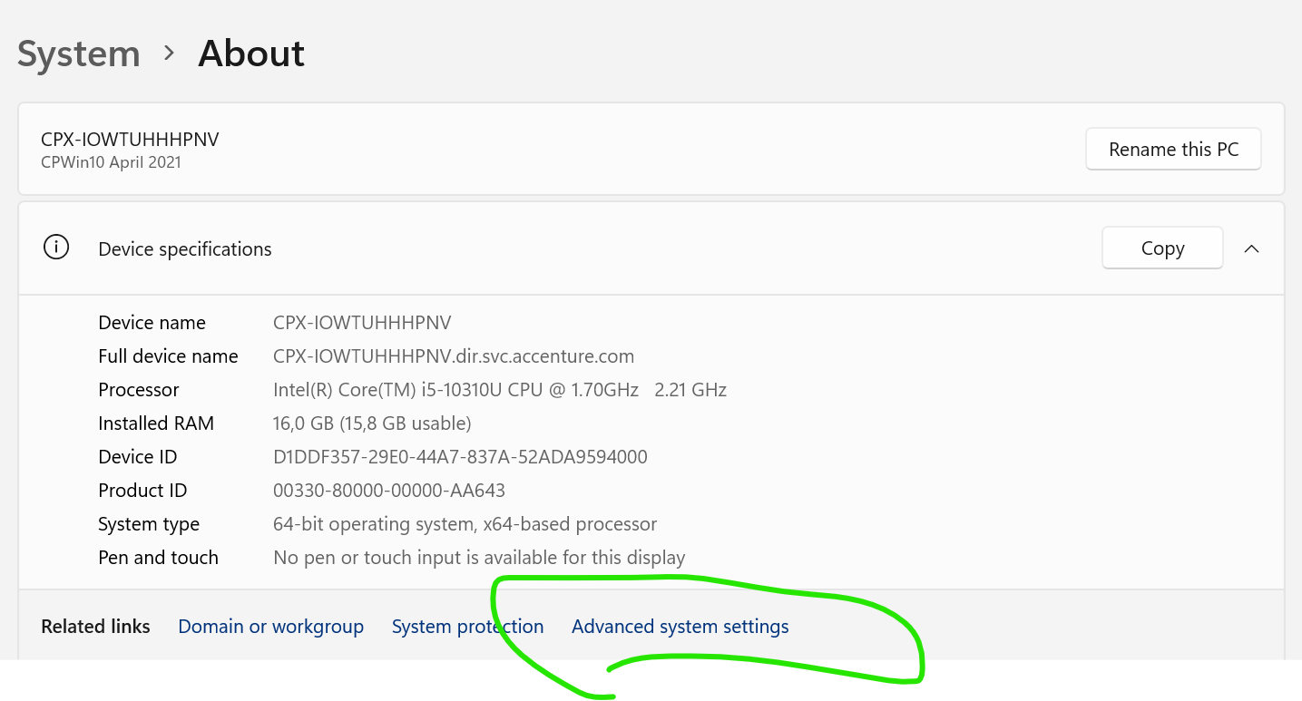

Selecione “Accenture Business”

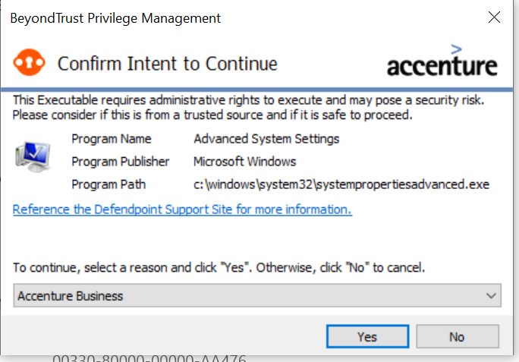

Selecione “Enviroment Variables”
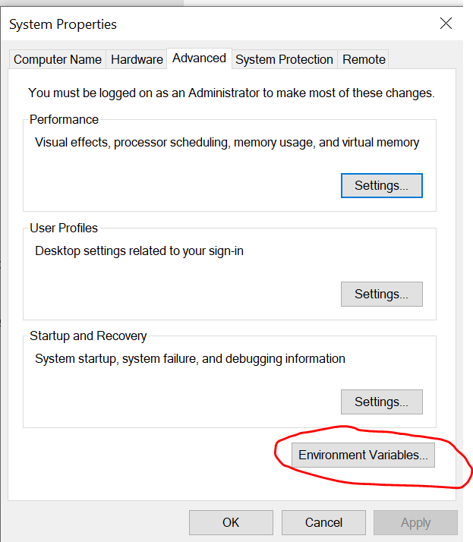

Selecione “NEW” conforme imagem.
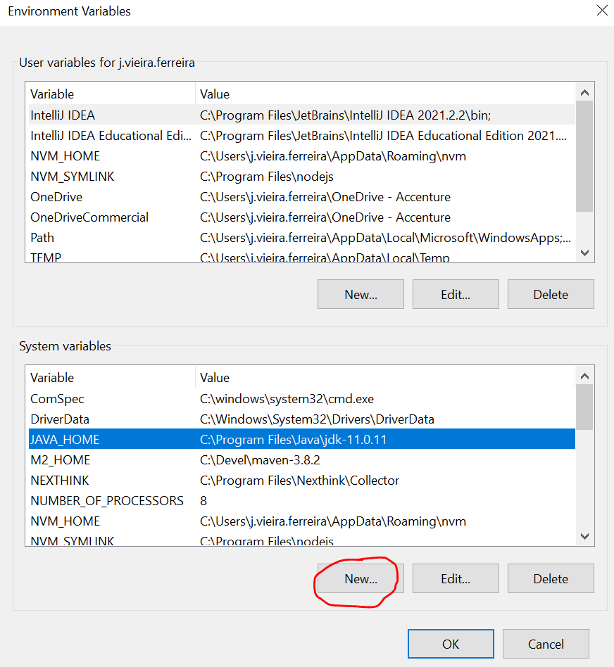

Digite ou use os botões para informar onde está o JAVA.
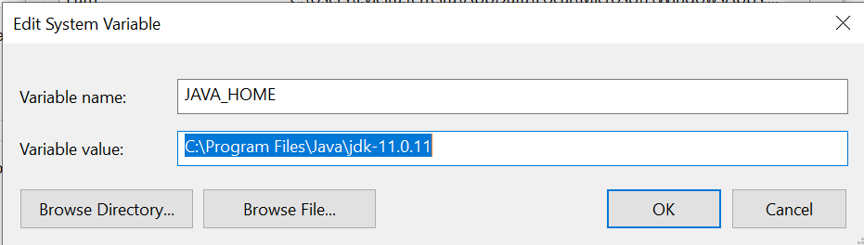

Agora siga dando OK, e APPLY até fechar todas as janelas.

